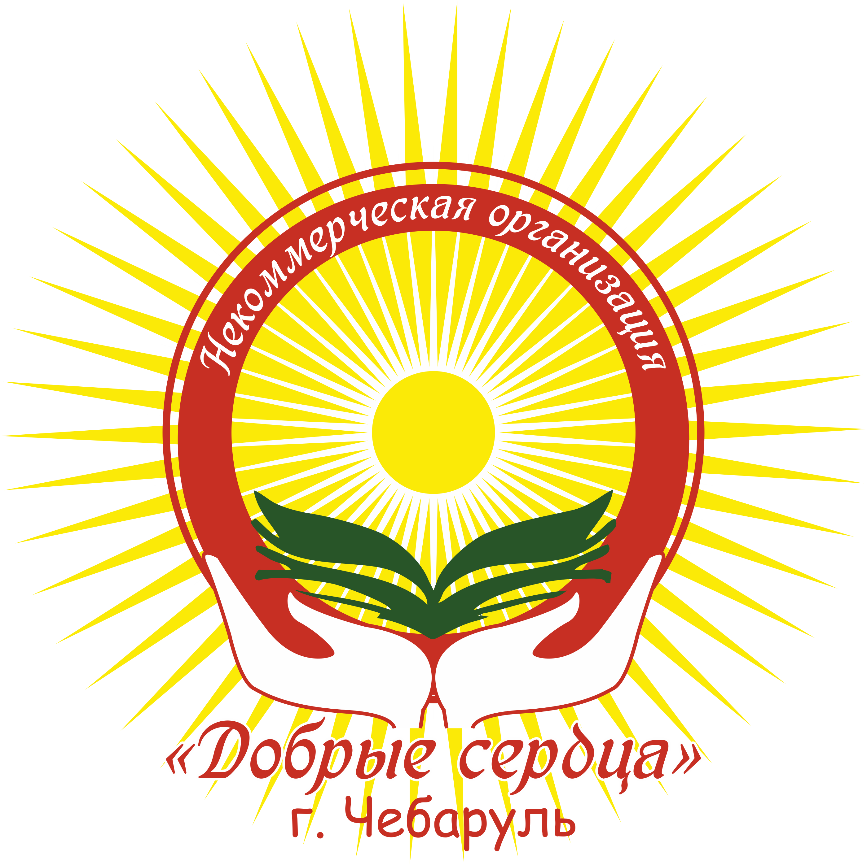Карточка предприятия
Полное наименование предприятия | АВТОНОМНАЯ НЕКОММЕРЧЕСКАЯ  ОРГАНИЗАЦИЯ ЦЕНТР СОЦИАЛЬНЫХ  УСЛУГ "ДОБРЫЕ СЕРДЦА"
Сокращенное наименование | АНО ЦСУ "ДОБРЫЕ СЕРДЦА"
ИНН | 7415103221
КПП | 741501001
Адрес предприятия юридический: | 456440, Россия, г. Чебаркуль, Челябинская обл., ул. Советская, 193
Адрес предприятия почтовый: | 456440, Россия, г. Чебаркуль, Челябинская обл., ул. Ленина, 24,
Банковские реквизиты: | ПАО ВТБ Банк  Расчетный счет 40703810600000000175  Корр.счет банка 30101810145250000411  ИНН банка 7702070139  БИК банка 044525411
ОКВЭД | 88.10 Предоставление социальных услуг  без обеспечения проживания престарелым и инвалидам
ОКПО | 40735527
ОКТМО | 75758000001
ОГРН | 1197400001171
ЕГРЮЛ | 2197400047084
Регистрирующий орган | Межрайонная инспекция Федеральной налоговой службы № 23 по Челябинской области
Дата государственной регистрации | 17.07.2019
Адрес электронной почты | kind_hearts@bk.ru
Сайт | www.servslugba.ru
Директор | Бормотова Елена Юрьевна
Телефоны | 8 (35168) 9-58-77, 89026110031

